

Backup Data Sistem Informasi Manajemen Badan Amil Zakat

Panduan

BACKUP MANUAL

Ikuti langkah-langkah berikut untuk membackup database:

1. Jalankan **pgAdmin III**  dari start menu
   1. Windows 7  
        
      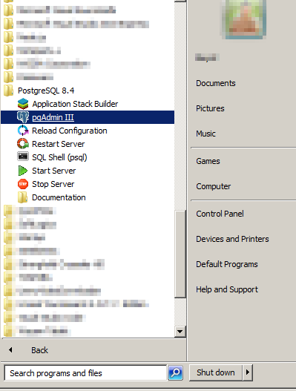
   2. Windows 8 dan Windows 10  
      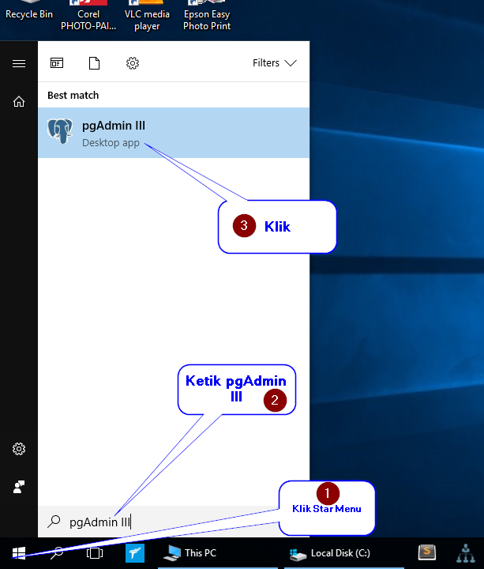
2. Setelah pgAdmin III tampil di layar, klik kanan pada koneksi **PostgreSQL 8.4 (localhost:5432)** atau **SimBaz (localhost:5432)** dan klik Connect  
     
   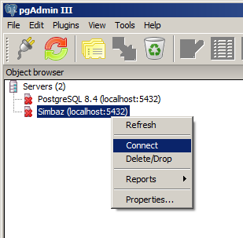
3. Anda akan diminta memasukkan password. Silahkan masukkan password yang sesuai. Password dapat diminta pada Administrator.  
     
   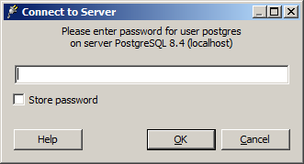
4. Setelah koneksi terbuka, cari database dengan nama **simbaz-plp**  dan klik kanan di situ, klik backup  
     
   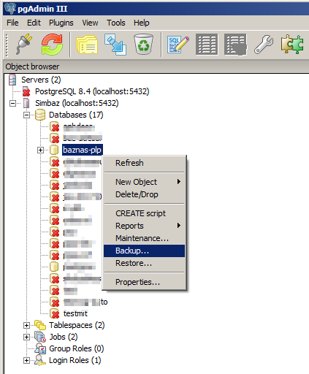
   1. Masukkan nama file backup, kemudian klik OK  
        
      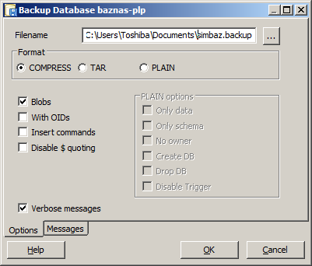
5. Proses backupakan berlangsung. Tunggu sampai selesai dan klik Done  
     
   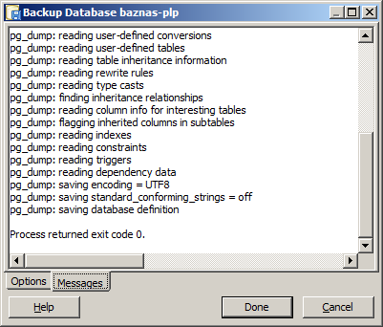
6. Proses backup selesai. Silahkan tutup pgAdmin III.